Микро и малые гидроэлектростанции в качестве резервных источников электроснабжения

Учебно-методическое пособие

Ставрополь, 2019
УДК 631.3: 621.3
ББК 31.28

Составители: доктор технических наук, профессор Никитенко Г.В.;
кандидат технических наук, доцент Коноплев Е.В.;
кандидат технических наук, доцент Коноплев П.В.;
кандидат технических наук, ассистент Бобрышев А.В.
ассистент Салпагаров В.К.

Рецензенты: кандидат технических наук, доцент Антонов С.Н.;
кандидат технических наук, доцент Лысаков А.А.
(ФГБОУ ВО Ставропольский ГАУ)

Микро и малые гидроэлектростанции в качестве резервных источников электроснабжения: учебно-методическое пособие по выполнению лабораторной работы по дисциплине «Резервные источники электроснабжения» / сост. Г.В. Никитенко, Е.В. Коноплев, П.В. Коноплев, А.В. Бобрышев, В.К. Салпагаров – Ставрополь, ООО «СЕКВОЙЯ», 2019 – 20 с.

Рекомендовано к изданию методической комиссией электроэнергетического факультета Ставропольского ГАУ (протокол № 1 от 30.08.2019)

ООО «СЕКВОЙЯ»

Микро и малые гидроэлектростанции в качестве резервных источников электроснабжения

Цель работы
- Изучение основных характеристик МикроГЭС.
- Ознакомление с конструкцией и принципом работы МикроГЭС.
- Ознакомление с составом унифицированного модуля и оборудованием МикроГЭС.
- Изучение системы автоматического управления гидроагрегатом.
- Изучение методики расчета валового, технического и энергетического потенциала.
1. Общая характеристика и разновидности МикроГЭС
В настоящее время в России и во многих других странах к категории микроГЭС относят гидроэлектрические станции мощностью менее 100 кВт, при этом мощность одного гидроагрегата, как правило, до 50 кВт. Граница в 100 кВт между малыми и микроГЭС определена условно. В дальнейшем по мере накопления проектных и конструкторских разработок она будет корректироваться. Данные ГЭС можно использовать в качестве резервных источников электроснабжения небольших предприятий и поселений.
Гидроэнергетический потенциал, используемый микро ГЭС в РФ специально не определялся. Как показал проведенный в Гидропроекте анализ технических возможностей энергетического использования стока многих малых рек (равнинных рек мощностью до 1,7, и горных до 2 тыс. кВт), в основном именно эта часть гидроэнергетического потенциала технически может быть освоена микроГЭС.
МикроГЭС - один из наиболее ранних видов ГЭС в истории развития гидроэнергетики. Они были прообразом крупных гидроэлектростанций и зачастую выполняли роль моделей крупных гидротурбин. По мере интенсивного развития гидроэнергетики ее основные технические решения стали переноситься в малую гидроэнергетику. Созданная в 40-е годы номенклатура микрогидротурбин включала все основные типы, применявшиеся в гидроэнергетике, пропеллерные, радиально-осевые, ковшовые.
В СССР строительство микроГЭС в 50-е годы осуществлялось в крупных масштабах. Из построенных 6000 малых ГЭС большая часть относится к категории "микро". Они обеспечивали основное и резервное электроснабжение таких потребителей, как коммунально-бытовые и производственные сельских населенных пунктов, мелких промышленных объектов и прочих.
МикроГЭС возможно использовать для энергоснабжения изолированных от энергосистемы (требующих резервирования) потребителей, число которых в стране еще велико. Например, микроГЭС мощностью 100 кВт может обеспечить электроэнергией сельский поселок с населением 200 чел. или животноводческий комплекс на 300 голов крупного рогатого скота. МикроГЭС могут быть не только источником электроэнергии, но прямым приводом различных машин. Самое широкое применение микроГЭС могут найти для обеспечения или резервирования электроэнергией стационарных сельских потребителей и объектов отгонного животноводства, горнодобывающих и геологоразведочных объектов, станций и постов гидрометслужбы, туристических и других рекреационных комплексов, лесозаготовительных и охотничьих хозяйств, предприятий по производству и переработке рыбы, военных объектов и многих других.
В настоящее время для энергоснабжения мелких рассредоточенных потребителей в основном применяются дизельные и бензоэлек-трические агрегаты, выпускаемые отечественной промышленностью. Наряду с важными преимуществами по транспортабельности, автоматическому регулированию, простоте пуска и остановки эти агрегаты имеют существенные недостатки - использование дефицитного дизельного и особенно бензинового топлива и масла, загрязнение окружающей природной среды выхлопными газами и топливом, необходимость создания запасов топлива и высокая пожарная опасность, сложность доставки топлива на большие расстояния, необходимость постоянного обслуживания, высокий уровень шума.
Замена или дополнение (резервирование) дизельных и бензоэлектрических агрегатов там, где это возможно, микроГЭС может существенно улучшить энергоснабжение и повысить эффективность множества мелких потребителей.
Сооружение микроГЭС возможно при размещении их в составе различных гидротехнических объектов для попутного получения электроэнергии (на водосбросах, в системах водоснабжения, на каналах).
Для применения микроГЭС особо перспективны объекты со значительным преобладанием энергопотребления в летний период над зимним, поскольку множество малых рек в зимний период практически не имеет стока, а сезонное его регулирование существенно снижает экономическую эффективность микроГЭС.
Применительно к различным природным условиям можно выделить два типа микроГЭС: реализующих потенциальную энергию или кинетическую энергию водотока.
Примерами первого типа являются микроГЭС с традиционным оборудованием, русловые либо деривационные, а также разрабатываемые в последние годы так называемые рукавные ГЭС (разновидность деривационных).
МикроГЭС второго типа устанавливаются непосредственно в водотоке. Примерами их являются разработанные и применявшиеся в РФ гирляндные ГЭС конструкции Б.С. Блинова и др., триплексная вертикальная Ю.М. Новикова, штанговая плоскопараллельная и плоско подъемная М.И. Логинова, Ю.М. Новикова, торцевая мембранная, роторного типа и капсульные гидроагрегаты, применяемые за рубежом.
В 50-е годы в СССР серийно производились гидроагрегаты для микроГЭС на напоры от 1,5 м, расход воды от 0,49 м /с при минимальной мощности гидротурбины 6,7 кВт. В настоящее время в России вновь начато производство оборудования для микроГЭС.
Вопросами перспектив использования, технического оснащения и разработки нетрадиционных конструкций микроГЭС в настоящее время занимаются предприятие «Кербен», НПО «РАНД» и АОЗТ «МНТО ИНСЭТ» г Санкт-Петербург. Технические решения, применяемые при создании микроГЭС, разнообразны. Это и традиционные: применение практически всех гидротурбин, используемых в гидроэнергетике (радиально-осевых, пропеллерных, ковшовых); много нетрадиционных предложений, например гирляндные ГЭС.
2. Строительство малых ГЭС
Строительство малых и микро ГЭС проводится по следующей технологии:
1. Предпроектные работы:
- выезд специалистов фирмы на место для оценки возможности строительства или реконструкции МГЭС; определение объема работ по восстановлению или строительству гидротехнических сооружений; проведение гидрологических исследований створа.
2. Проектные работы:
- проектирование гидротехнических сооружений; проект реконструкции существующих гидротехнических сооружений; разработка главной электрической схемы станции; подбор гидроагрегата, системы управления и защиты.
3. Изготовление и сборка:
изготовление гидротурбины на требуемые параметры;
изготовление генератора;
подбор трансформатора;
изготовление системы управления и защиты;
поставка предтурбинного затвора;
поставка необходимых датчиков (температуры, давления, вибрации т.д.); сборка агрегата и необходимые испытания проводятся на заводе;
система управления и защиты отрабатывается на испытательном стенде.
4. Транспортировка
- обеспечивается доставка оборудования от места изготовления до места установки.
5. Монтаж оборудования
- специалисты фирмы выполняют шеф -монтаж оборудования и проводят комплекс пусконаладочных работ, связанных с индивидуальными особенностями МГЭС.
6. Пуск станции и гарантии
- при выполнении пуско-наладочных работ специалистами все оборудование станции принимается на гарантийное и сервисное обслуживание изготовителями.
В комплект поставки агрегата входит: предтурбинный затвор, гидротурбина, электрический генератор, система управления и защиты. Агрегаты мощностью более 150 кВт, имеют поворотный направляющий аппарат с электромеханическим приводом, который обеспечивает экологическую чистоту агрегата. Уникальная в СНГ система автоматического управления обеспечивает, по желанию Заказчика, работу агрегатов на изолированную нагрузку и на энергетическую сеть, либо в качестве резервного источника электроснабжения.

3. Унифицированные энергетические модули малых ГЭС Назначение
Унифицированные энергетические модули малых ГЭС предназначены как для электроснабжения (резервирования) изолированных потребителей электроэнергии, так и для выдачи мощности в энергосистему.
Для выбора типа и параметров малых ГЭС специалистами могут быть проведены предварительные проектно-изыскательские работы.
Выходное напряжение генератора и частота тока могут быть изменены по желанию Заказчика.
Состав унифицированного модуля.
В состав энергетического модуля (рис. 1.1) входят: 1 - осевая гидромашина серии ПЛ-Г; 2 -мультипликатор; 3- генератор переменного тока; 4 - S - образная отсасывающая труба.

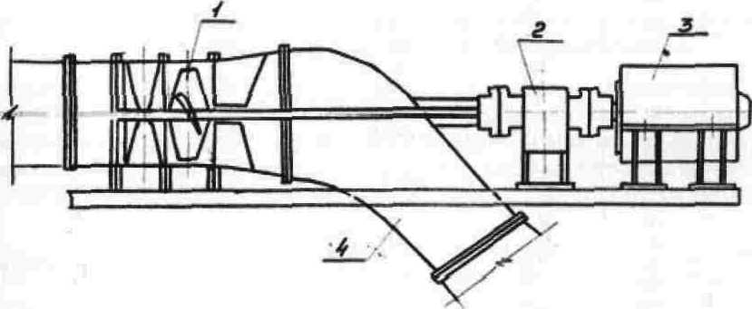

Рис.1.1. Принципиальная схема энергетического модуля малого ГЭС
Рядом с гидроагрегатом размещены шкафы системы тиристорного возбуждения и статического энергетического преобразователя частоты тока и шкаф выводов генератора, контрольной аппаратуры и релейной защиты. Все оборудование (кроме агрегатов с рабочими колесами диаметром 1500 мм) размещается на унифицированной платформе (раме). Энергетические модули, в этом случае, не превышают размеров контейнера и могут транспортироваться по железной и шоссейной дорогам.
Получена уточненная номенклатура гидроагрегатов в результате комплексных испытаний на модели гидроагрегата с диаметром рабочего колеса D 1=250 мм.
Гидроагрегаты горизонтальные поворотно-лопастные (пропеллерные) ПЛ (Пр)- Г для малых ГЭС предлагаются в шести основных модификациях: 25; 35; 50; 100; 120; 150 и предназначены для использования энергии водотока с рабочими напорами от 2 до 20м и расходами от 0,25 до 1,5м /с. Развиваемая одним агрегатом мощность в зависимости от типа агрегата находится в диапазоне от нескольких кВт до 1 МВт и более.
4. Оборудование для микро и малых ГЭС

Микрогидроэлектростанции и гидроагрегаты для малых ГЭС, выпускаемые промышленностью, обладают высокими энергетическими характеристиками и предназначены для эксплуатации в широком диапазоне напоров и расходов. Это - автономные, экологически чистые, быстроокупаемые источники электроэнергии для населения отдаленных и труднодоступных районов, а также небольших производств (электроснабжение, резервирование).
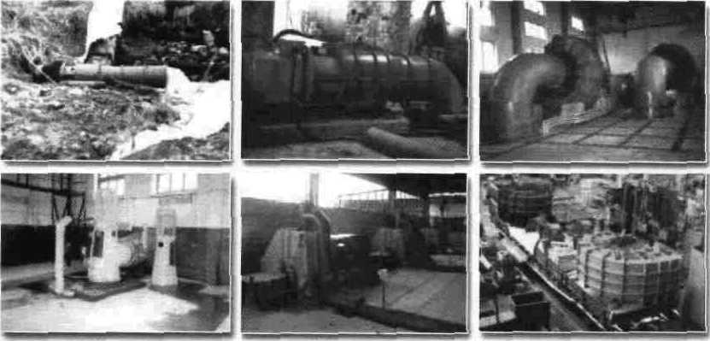
Рис. 1.2. Гидроагрегаты для малых ГЭС
Оборудование изготавливается серийно, отличается надежностью, высокими технико-эксплуатационными показателями и доступными ценами. Основные технические решения, использованные при создании оборудования, выполнены на уровне изобретений и защищены патентами.

Гидротурбины для малых ГЭС
ОАО «Тяжмаш» проектирует, изготавливает и поставляет гидротурбины для малых ГЭС. В настоящее время ОАО «Тяжмаш» разработал ряд унифицированных радиально-осевых гидроагрегатов для малых ГЭС в вертикальном и горизонтальном исполнении и вертикальных пропеллерных турбин. Унифицированные гидроагрегаты могут быть использованы, как при строительстве новых ГЭС, так и при модернизации уже существующих или восстановлении законсервированных. Особенностями разработанных гидроагрегатов являются:
- комплексная поставка, как правило, включающая гидротурбину, генератор, систему автоматического управления и предтурбинный затвор;
- экологическая чистота поставляемого оборудования исключающая попадание масла в водоемы;
- поставка в моноблочном и крупноблочном исполнении, позволяющая резко сократить затраты на монтаж и сроки ввода оборудования в эксплуатацию;
- применение современных решений и материалов в конструкции турбин, значительно улучшающих эксплуатацию турбин на ГЭС;
Гидрооборудование для малых гидроэлектростанций, разработанное и поставляемое ОАО "Тяжмаш", создано с учетом специфических условий его работы. Весь гидроагрегат работает в автоматическом режиме, при минимальном надзоре и периодическом обслуживании. Конструкция оборудования исключает возможность загрязнения водоемов отходами масла систем гидроагрегата. С целью упрощения и удешевления монтажа оборудования осуществляется его поставка укрупненными блоками, а для небольших типоразмеров - единым агрегатом, что значительно экономит средства на процесс монтажа и сокращает сроки ввода оборудования в эксплуатацию. Гидротурбины комплектуются контрольно-измерительными приборами и системой автоматического управления агрегатом, что позволяет эксплуатировать оборудование в автоматическом режиме без присутствия на ГЭС обслуживающего персонала.

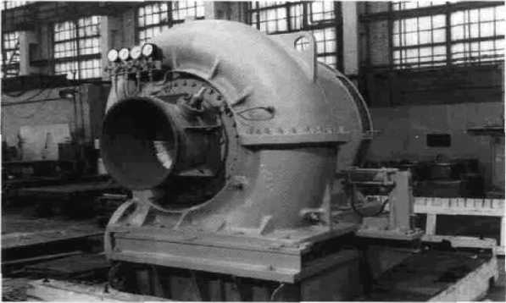
Рис. 1.3. Гидротурбины
Вертикальная пропеллерная гидротурбина (Полукаплан)
Вертикальная пропеллерная гидротурбина (полукаплан) служит приводом генератора трехфазного тока.
Поток воды на рабочее колесо из водоприемника прямоугольного сечения проходит через направляющие лопатки. Направляющие лопатки предназначены для регулирования расхода воды через турбину при изменении нагрузки на гидрогенератор. Направляющие лопатки являются также запорным органом турбины.
Рабочее колесо турбины имеет четыре лопасти, переустановка лопастей по напору производится при остановленном гидроагрегате.
Отвод воды от турбины осуществляется отсасывающей трубой (вертикально расположенный конус). Отсасывающая труба предназначена для более полного использования турбиной энергии водного потока.
Поворот лопаток направляющего аппарата осуществляется сервомотором через плавающее регулирующее кольцо. Управление сервомоторами направляющего аппарата осуществляется системой автоматического управления гидроагрегатом.
Подшипник направляющий на водяной смазке фиксирует положение вала турбины и воспринимает радиальные нагрузки, возникающие от механического, гидравлического и электрического дисбаланса ротора.

Вертикальная радиально-осевая гидротурбина (Френсис)
Вертикальная радиально-осевая гидротурбина (Френсис) служит приводом генератора трехфазного тока.
Поток воды через спиральную камеру и направляющий аппарат подается на лопастную систему рабочего колеса и создает на роторе турбины и жестко соединенным с ним роторе генератора крутящий момент.
Отвод воды от рабочего колеса производится по прямоосной конической отсасывающей трубе.
Поддержание стабильной частоты вращения вала турбины осуществляется изменением расхода воды, проходящей через рабочее колесо, с помощью поворота направляющих лопаток, установленных в проточном тракте турбины перед рабочим колесом.
Управление лопатками направляющего аппарата осуществляется с помощью гидромеханического сервопривода, включающего в себя два сервомотора, регулирующее кольцо и детали механизма поворота лопаток. Управление сервомоторами направляющего аппарата осуществляется системой автоматического управления гидроагрегатом.
Для исключения радиальных смещений ротора при работе турбина снабжена направляющим подшипником на водяной смазке.
Для предотвращения образования вакуума за лопатками направляющего аппарата при их резком закрытии в крышку турбины встроены клапаны срыва вакуума.
Горизонтальная радиально-осевая гидротурбина (Френсис)
Горизонтальная радиально-осевая гидротурбина (Френсис) служит приводом генератора трехфазного тока.
Поток воды через спиральную камеру и направляющий аппарат подается на лопасти рабочего колеса и создает крутящий момент на валу турбины. Вал турбины соединяется с валом генератора. Генератор преобразует механическую энергию вращения в электрическую.
Поддержание стабильной частоты вращения вала турбины осуществляется изменением расхода воды, проходящей через рабочее колесо, с помощью поворота направляющих лопаток. Поворот направляющих лопаток, установленных перед рабочим колесом, осуществляется системой автоматического управления гидроагрегата посредством гидромеханического привода-сервомотора. Сервомотор поворачивает регулирующее кольцо, связанное с рычагами поворота направляющих лопаток при помощи серег. На тяге сервомотора и на направляющих лопатках установлены датчики, позволяющие контролировать положение направляющих лопаток.
Отвод воды от рабочего колеса производится через конус отсасывающей трубы.
Вал турбины вращается в подшипниках скольжения, снабженных циркуляционной системой жидкой смазки. Для обеспечения плавности регулирования заданной частоты вращения при изменении нагрузки на валу турбины установлен маховик. На рис. 1.4. показан внешний вид различных рабочих колес, а на рис 1.5 и 1.6 расчетные диаметры турбин.
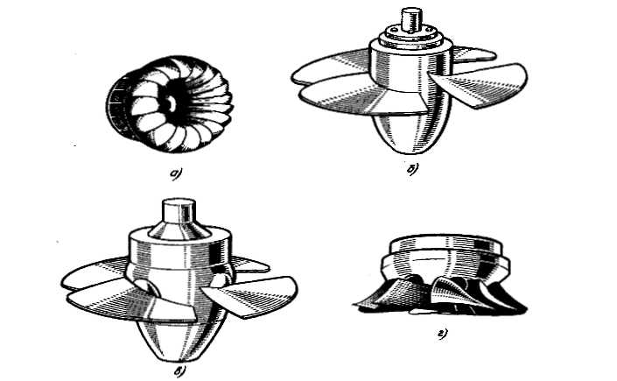
Рис.1.4.Рабочие колеса реактивных турбин: а-радиально-осевой; б-пропеллерной, в-поворотно-лопастной; г- диагональной
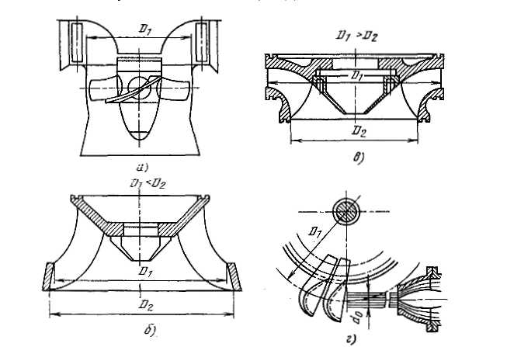
Рис.1.5. Расчетные диаметры турбин: а- осевых и диагональных; б и в -радиально-осевых; г- ковшовых

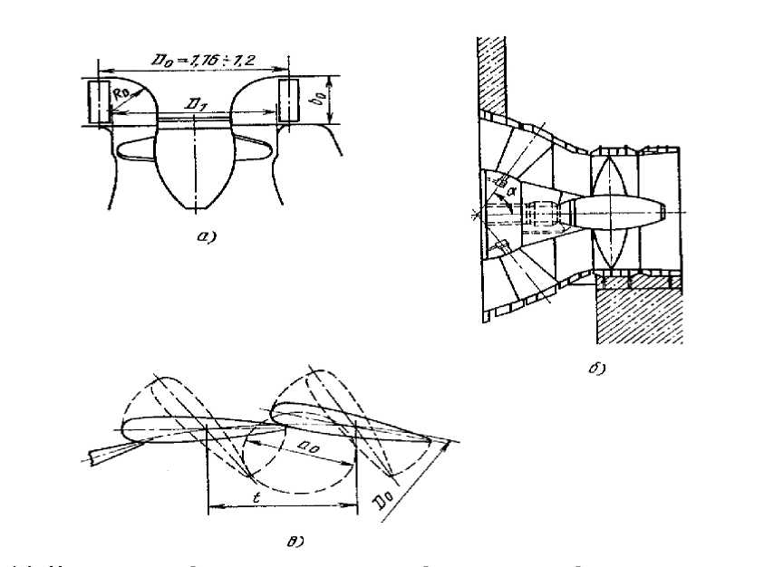
Рис. 1.6. Направляющий аппарат: а- радиальный направляющий аппарат для вертикальных реактивных турбин; б- конический направляющий аппарат горизонтальной капсульной турбины; в- схема работы лопаток направляющего аппарата ( а*, - проходное сечение между лопатами; D_{о}- диаметр расположения осей лопаток)

Поперечно-струйные или двукратные гидротурбины Назначение
Поперечно-струйные (рис. 1.7) или двукратные гидротурбины производства 000 "Энерго-Альянс" могут быть широко использованы в любой сфере народного хозяйства, от фермерских хозяйств питьевых водоводов до утилизации технологических сбросов воды промышленных предприятий, ГРЭС, канализационных стоков.
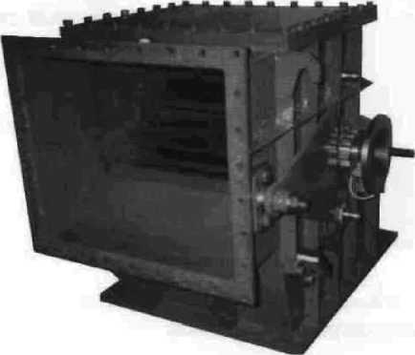
Рис.1.7.Внешний вид поперечно-струйной гидротурбины

Установки с поперечно-струйными турбинами могут найти применение при использовании высотных перепадов уровней воды (напорная деривация) и скоростей течения береговых водотоков, энергии морских волн и скорости течений воды в прибрежных акваториях морей и океанов, а также волновой энергии прибоя.
Для работы этих электростанций не требуется дорогостоящее горючее, смазочные материалы, проведение дорогостоящих линий электропередачи, даже плотины нужны не во всех случаях. Производство электроэнергии - экологически чистое. Качество электроэнергии позволяет реализовывать ее в сеть. Существует возможность демонтажа гидротурбины и монтажа ее на новом месте.
Использование
Турбины могут быть использованы при напорах от 1,5 до 200 метров. Мощностью гидротурбин можно варьировать, как за счёт изменения диаметра рабочего колеса, так и за счёт изменения его длины. Высокий кпд указанных турбин, в отличии от классических, сохраняется практически в диапазоне 25 - 100% мощности, что очень важно при эксплуатации агрегатов на частичных нагрузках.
Турбины снабжены устройством регулирования расходом воды через турбину в процессе эксплуатации, снабжённым ручным или электромеханическим приводом. Турбины также снабжены противо-разгонным устройством с грузовым приводом. Этот тип турбин является наиболее рациональным для агрегатов микро и малых ГЭС, особенно при низких напорах.
При одинаковых условиях (напор, мощность) гидроагрегаты с поперечно-струйными турбинами имеют меньшие размеры, а также значительно меньшие стоимости и затраты на сооружение гидротехнических сооружений, по сравнению с классическими турбинами.
Комплектность оборудования гидроустановки:
- турбина поперечно-струйная горизонтальная;
- генератор - синхронная машина или асинхронный электродвигатель;
- редуктор или плоскоремённая передача;
- муфты соединительные;
- рама опорная (в случае необходимости);
- система автоматического управления, обеспечивающая работу агрегата, как в энергосистему, так и на изолированного потребителя;
- кабели соединительные (внутри помещения расположения оборудования установки);
-стандартный комплект запасных частей;
-документация эксплуатационная.
Стоимость 1 кВт установленной мощности от 200 до 1300 долларов США, в диапазоне мощностей гидроагрегата 500 - 5 кВт.
Погружной гидроагрегат с турбиной поперечно-струйного типа (модельный комплект) внешний вид которого показан на рис. 1.8 используется для выработки электроэнергии, использует скоростную энергию течения береговых водотоков, а также скоростную энергию прибрежных течений акватории морей и океанов. Скорость течения: от 2 м/сек; мощность: до 15 кВт; Параметры электрического тока: Постоянный -12, 24 В, переменный - 220, 380 В, 50 гц. Проведены модельные испытания. Производство планируется начать с 2004 года.

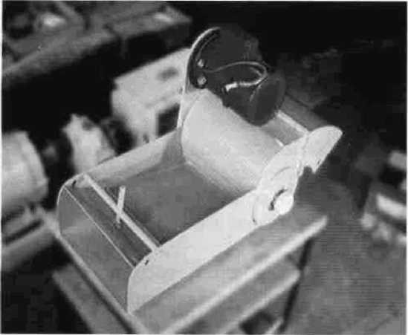
Рис. 1.8. Гидроагрегат погружной
Гидроагрегат с турбиной поперечно-струйного типа (рис. 1.9) использует статические напоры жидкости, создаваемые с помощью плотин или системы трубопроводов для выработки электроэнергии. Напоры: от 1,5 до 50 метров; Расходы: до 7 куб. м/сек; Мощность: до 500 кВт; Параметры электрического тока: 220, 380 В, частота 50 Гц.

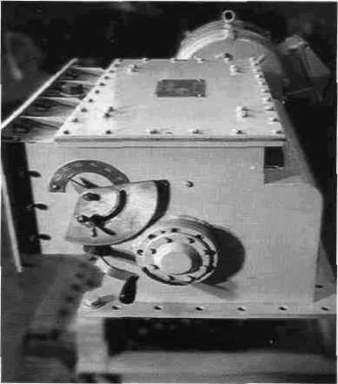
Рис. 1.9. Гидроагрегат с турбиной поперечно-струйного типа

5. Структура системы автоматического управления гидроагрегатом

Система автоматического управления гидроагрегатом (рис. 1.10) представляет собой комплекс устройств, обеспечивающих: нормальную работу гидроагрегата без присутствия обслуживающего персонала (с периодическим осмотром оборудования); автоматический и ручной пуск, нормальную остановку гидроагрегата; регулирование частоты вращения при любых режимах.
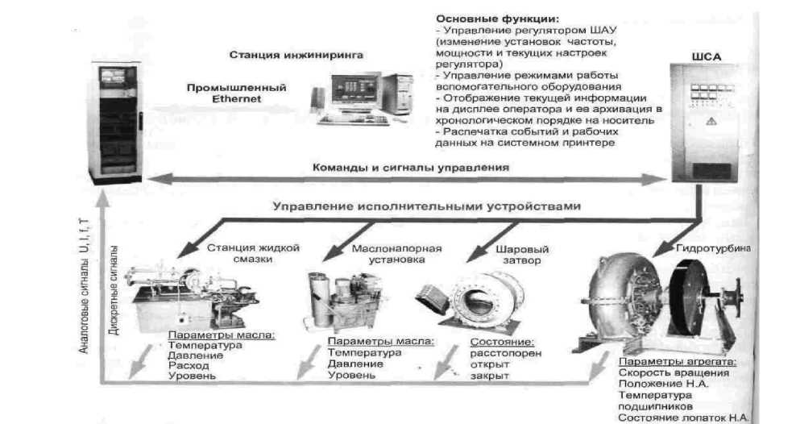
Рис. 1.10. Система автоматического управления гидроагрегатом
- Методика расчета водноэнергетического кадастра водотока и его теоретического (валового) гидроэнергетического потенциала

Расчет водноэнергетического кадастра водотока производится с помощью метода «линейного учета».
Потенциальная валовая энергия на участке L1-2 будет равна
где H1-2, m=(∇i-∇₂)- напор водотока; р, кг/м - плотность воды; W,m -объем воды; g, м/с - ускорение свободного падения. Разделив Э1-2 на Т в секундах, получим среднюю мощность на участке водотока N1-2 в Вт:
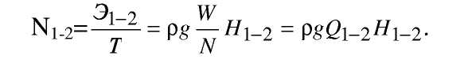
Если расчет гидроэнергетических ресурсов производится для среднемноголетних условий, то величина валовой потенциальной энергии водопротока 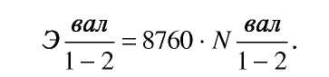 будет равна
Так как величина расхода воды по длине участка обычно непостоянна, то для расчета Э1-2 и N1-2 используют метод линейного учета, т.е. предлагают линейный характер изменения расхода вдоль участка.
Таким образом, для расчета валовых гидроэнергетических ресурсов следует иметь значения H1-2 и Q1-2 для каждого участка водотока. Расчет расхода воды в каждом j-м створе может производиться на основе измеренных и обработанных данных прошлых наблюдений, если в этом створе есть водомерный пост. В противном случае могут использоваться карты масштаба 1:100 000 с изолиниями модулей среднегодового стока т, л/с-км ), в данном бассейне. С помощью таких же карт определяется и величина водосборной поверхности бассейна для каждого j-ro створа, т.е. Fj(Lj), км и соответствующий ему модуль стока nj(Lj). В этом случае величина Qj, м³ /с, определяется по формуле
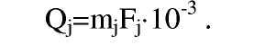

кадастр водотока, включающий в себя продольный профиль водотока, т.е ∇=∇ (L), зависимость изменения расхода воды по длине водотока, т.е. Q= Q(L), зависимость изменения потенциальной мощности водотока по длине, т.е. N=N(L), зависимость удельной потенциальной мощности водотока по его длине, т.е. i^{N} = i^{N} (L), где i^{N} в MBm/км, определяется по формуле
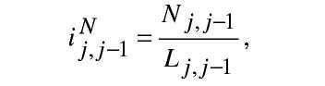
где Lj, j-1=Lj-Lj-i - длина расчетного участка водотока.
Величина i^{N} характеризует энергетическую емкость единицы длины водотока и может быть использована для предварительного определения створов первоочередных ГЭС.
Значение N(L) для последнего по счету участка водотока носит название потенциальной валовой мощности водотока и обозначается N^{П0T}. Расчет водноэнергетического кадастра водотока можно проводить в табличной форме или на ЭВМ.

7. Методика расчета технико-экономического гидроэнергетического потенциала водотоков
Предварительно провидится расчет валового потенциала водотока по методике, описанной выше. Весь водоток разбивается на 6-12 участков, для каждого из которых рассчитываются значения среднегодовых расходов 50% обеспеченности и соответственно определены координаты уровней воды в реке для расчета гидропотенциала.
Далее рассчитывается схема каскадного использования реки при заданных требованиях социально-экономического характера.
Для каждого створа считаются заданными:
-характеристики верхнего и нижнего бьефов;
-характеристики потерь воды на испарение и образование льда;
-постоянные значения коэффициента мощности k_{N}= 8,20;

Задание по работе
- Изучить современное состояние производства и внедрения МикроГЭС в народное хозяйство России.
- Изучить алгоритм строительства малых и микроГЭС.
- Изучить основное оборудование для малых и микро ГЭС.
- Ознакомить со структурой системы автоматического управления гидроагрегатом.
Контрольные вопросы
- Что означает понятие гидроэнергия?
- Что является источником потенциала гидроэнергии?
- Назовите основные категории потенциала гидроэнергетики.
- Что называется валовым потенциалом речного стока?
- Что называется техническим потенциалом речного стока?
- Что называется экономическим потенциалом речного стока?
- Какова природа энергии приливов - отливов?
- Как можно использовать энергию ледников?
- От каких параметров зависит энергия водотоков?
10.Что означают понятия микроГЭС, миниГЭС и малая ГЭС?
11. Назовите основные факторы влияния малой гидроэнергетики на окружающую среду.
12.Что такое предельная мощность створа?
13.Назовите основные технические схемы использования потенциала речного стока.
14.Как рассчитать мощность свободной оточных погружных агрегатов МГЭС?
15.Можно ли с помощью МГЭС использовать потенциал промышленных, сельскохозяйственных и коммунально-бытовых водохозяйственных систем?
16.От каких параметров зависит энергия водотока, поверхностного стока и приливов?
17.От каких параметров зависит потенциал энергии волн морей и океанов?
18.В чем суть и значение моделирования гидроэнергосистемы?
19.Каковы основные преобразователи в гидроэнергетике?
- Каковы основные типы гидроэнергетических установок?
- Какие существуют схемы ГЭС по способу создания напора?
- 22.Каковы предназначения и принцип работы НС, ГАЭС, ПЭС и
ВГЭС?
23.Что называется каскадом ГЭУ?
24.Что такое энерготехнологические комплексы?
25.От чего зависит энергетическая эффективность технологического процесса ГЭУ?
26. Что определяется режимом речных стоков?

Учебно-методическое пособие

Печатается в авторской редакции

Подписано в печать 31.08.2019, формат 60х84/8
усл. п. л. 1,0. Тираж 50 экз. Заказ № 16,
бумага типографская, гарнитура «Times», печать цифровая,
ООО «СЕКВОЙЯ» 355035 г. Ставрополь, ул.2-ая Промышленная, д.3.
sekvoia26@mail.ru

